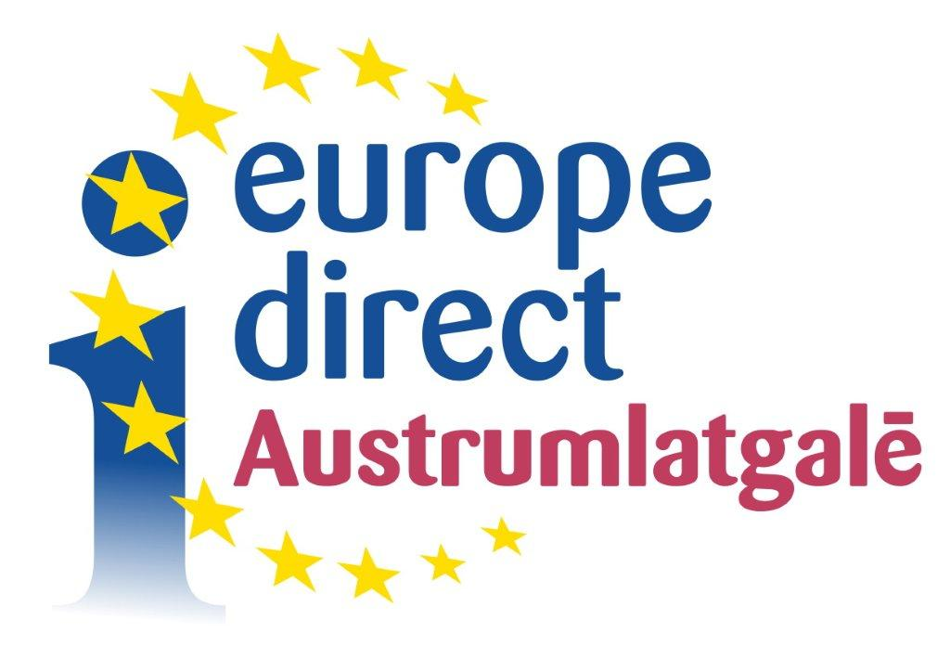
2015.g. 27.02.
no plkst.10.00 līdz plkst.14.00
Krāslavas novada centrālajā bibliotēkā
seminārs bibliotēku darbiniekiem
"Eiropa pilsoņiem - labāka Eiropa"
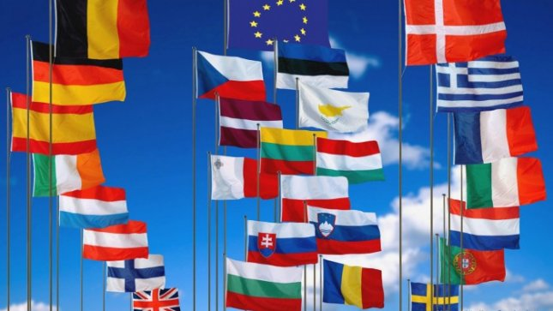
Pasākuma ilgums: 4 stundas

